数字信息化水上动态监控
安全防范系统简介

深圳市天立通信息技术有限公司

目 录

1、概要 1
2、系统介绍 5
3、系统连网 5
4、基站组成 7
5、系统空中通讯机制 8
6、系统呼叫分类 10
7、终端台与计算机接口规定 13
8、终端台与计算机接口规定 13
9、系统主要技术指标 14

1、概要
1.1项目起源
自改革开放以来，我国的经济高速发展，各行各业的需求不断增长，因此航运业的需求也不断的增加并得到了长足的进步。我国是个航运大国，江河、海洋资源非常丰富。沿海各地又是经济发达地区，船舶运输费用低廉、运输量大。据不完全统计，我国内陆河、海运及各类渔业船舶数量达50余万艘。航运业飞速发展的同时，因船舶私有化的扩大和管理体制的落后，船舶管理的弊端也逐渐凸现出来。一方面，运输管理混乱、效率低下、交通意识薄弱、超载严重。更有甚者利用船舶参与走私、偷渡等犯罪活动；另一方面，随着船舶数量的不断增加，船载无线电台的使用亦极其混乱。多数船舶不按规定要求，随意设置无线电频率，造成频率资源的使用严重紊乱、浪费，海事救援及安全防范无法得到保障。
因此，如何利用有效的手段将船舶通信管理上升到有序、合理、高效的现代化管理层面上来，同时更加合理高效的利用有限的无线电频率资源，成为交通、航管、无线电管理、渔政管理等职能部门的当务之急。农业部提出的建设我国“近海渔业安全救助通信网”；交通部提出的实现交通现代化第二步战略构想的实施，水上交通对科技进步的要求也更加迫切，“科技兴航”被提到重要的地位。
经过对当前航运管理的现状做了大量的、详细的市场调研和分析，走访营口、大连、丹东、秦皇岛、烟台、青岛、浙江、北海、海南等几十家航运公司、航运管理部门，并实际上船做具体的跟踪调查数百次。本着“决策科技化，办公自动化，经营管理现代化、水运信息服务网络化、救援防范应急联动、高速，无线电频率使用规范化、发展方向有效化”。利用先进的全数字化通信设备、信息技术、丰富的网络资源和强大的技术力量，自主研发并成功试用具有定位、通讯、查询、监控、报警、管理等功能的“全数字信息化水上动态监控安全防范系统”必将为船舶、航运管理部门、航运企业提供最为有效的信息化管理平台，从而最终达到水上交通智能化管理的目的。
1.2项目概要
本通讯方案采用的是SPD-2000-Y数字通讯系统。SPD-2000-Y是由深圳市天立通信息技术有限公司、九旭科技（深圳）有限公司、清华大学深圳研究生院ASIC研究中心、浙江思拓信息工程有限公司等多家单位联合研发，协作完成，享有全部的知识产权，是我国在无线数字通讯技术领域自主创新的一次新成果。当前国际上只有少数企业掌握此技术，而SPD-2000-Y数字通讯系统的多项技术为国际先进水平，部分关键核心技术指标的性能优于美国P25、欧洲DMR等产品标准。为了适应船舶水上作业的通讯特点，该系统中增加了数字无中心呼叫，进一步提高了频谱的利用率，减少了互相干扰，提高了通讯质量。
SPD-2000-Y建议目前水上航运船舶采用230MHZ工作频率。海上交通VHF频段，渔业27~40MHZ段的频率干扰极为严重，无法适应数字通讯网络的要求。海上230MHZ的频谱较为干净，因此系统用了230MHZ频率，在秦皇岛市通讯距离可达山东的蓬莱，约130海里；在山东青岛往上海方向航线作距离测量结果≥200海里。验证了在近海数字化通讯使用230MHZ频率可行性。
1.3通讯技术的分析
SPD-2000-Y技术的主要特点：
一、技术体制
  - 数字无线集群体制
数字无线集群体制涵盖了集群调度、船舶GPS定位监控信息广播、移动指挥调度等功能。
  - 数字无中心呼叫体制
SPD-2000-Y增加了数字无中心呼叫技术，用对解决船与船之间的呼叫的业务需求，频率的使用得到有效规范的管理。
二、数字无线电通讯技术
1、SPD-2000-Y采用了软件无线电技术，降低了噪声干扰和高阶交调，灵敏度高，抗多径衰弱能力强。信道编码采用了帧间交织与帧内交织。卷积码算法是采用viterbi译码最大似然算法，系统获得最佳误码率。并结合为此项研发的高性能接收模块，数字灵敏度高达-122dBm。由于采用了上述软件无线电具有很好的抗衰弱能力及很高的接收灵敏度，为海上远距通讯奠定了技术基础。
2、SPD-2000-Y 调制是采用多进制频移键控4FSK调制技术。4FSK为射频恒定包络，调制符号速率低，可使用非线性射频功放，具有较高的功率效率，邻道低于-70dB的射频输出。4FSK采用了Nyquist 余弦滤波器进行低通滤波，满足了信道的解调要求。
  - SPD-2000-Y 语音编码采用MPD-CELP算法。用码本作为激励源的码激励线性预测（Code Excited Linear Prediction, 简称CELP）编码技术。在此CELP模型上进行了创新算法，完成了4kb/s高质量的CELP—多重脉冲散布代数码本激励预测，简称MPD-CELP算法。在语音质量和算法时延等发面有较大突破。
4、信道编码、语音编码、通讯协议适合海上监控集群调度、应急救援、信息广播等各种业务的通讯要求，具有很强的扩展功能，适应未来的发展。
三、系统功能
<1> 数据语音呼叫通讯功能
系统可提供有线→无线，无线→有线，无线→无线之间的语音及数字信息的传输与呼叫。
  - 数字信息的通讯呼叫
1.1数字信息广播呼叫功能：数字信息、文件以广播的方式将信息发送到网内所有终端（船台）。该功能主要用于各种重要通知，天气消息等需要用广播发布的数字、文件信息。
1.2组呼方式：将数字信息、文件发至系统中组群ID相同的终端
1.3个别方式：将数字信息、文件发到指定的船台或某个终端
2.话音呼叫
2.1 群呼功能：对网内所有的终端发出语音呼叫
2.2 组呼功能：根据网内组呼的ID码对组群发生组呼
2.3 个呼：对单个用户发出呼叫
<2> 船舶GPS定位功能
在民用方面，可用于对海洋运输船舶根据GPS的定位信息实现船舶的GPS航迹、航运的监控的管理。
<3> 指挥调度功能
系统对船舶的GPS等定位数据能实适获取。船舶所在的位置，船舶的航迹消息、船舶装载运行信息在监控中心数据服务器上均可查，指挥调度中心根据有关信息，由船舶所在基站向指定船舶发出指挥调度信息（数字文档式语音）。
<4> 报警与救援
船舶在航行过程中发生事故，需要救援时，可启动设备的报警装置，系统优先响应报警船舶的信息，所对应的监控指挥中心将发出声响告警提示，值班人员、监控指挥中心将通过系统对告警船只直接对话通讯，提供救援安排，通知海事救援部门，并可指定就近船舶前往救援。
<5> 数据信息链功能
船舶有关设备通过系统与岸上的系统，或船舶与船舶之间的信息交换传输构成一个数据链。
<6> 数据、语音信息加密功能
系统可提供高达128位以上的数字加密，以保证通讯过程中信息的安全。
<7> 数字无中心呼叫功能
该功能只用于渔船之间的作业通讯。船只作业一般要求船与船之间的距离小于10海里，因此，船与船之间的话音通讯采用全数字无中心选址呼叫方式实现。自动低功率转换；实际功率降低至≤5W或更低。各船台只有唯一的呼号地址码，可实现一对一单呼、一对多组呼；电台可显示对方船台号码。由于此技术采用多信道频率共用的工作方式，从而有效避免因频率拥挤而造成的使用混乱，所有呼叫均由专用指挥控制信道进行分配，有效解决船与船之间呼叫的有序进行，大大提高了频谱的利用率，≤5W的功率避免了海上信号对内陆的影响。
<8> 移动基站无线接入功能
SPD-2000-Y系统具有很好的系统扩展功能，特别适合移动基站的接入，而移动基站的接入只用到基站本身的工作频率，不必像民用集群、海上集群联网需有线或微波方式。
<9> 移动通讯指挥功能
SPD-2000-Y由于是全数字式的通讯方式，在网内任一只船台经授权接上一个带有监控指挥控制软件的PC机都可成为一个移动的监控中心，该功能特别适用于海上军事运用，海上救援建立监控指挥中心、渔政指挥中心等。
〈10〉 越界切换工作方式
〈11〉 用户关机管理方式
〈12〉 兼容标准海事频率工作方式

2、系统介绍
本系统基站通讯距离远，最远通讯距离可达200海里以上，包括中国海岸线的完整的海监通讯系统，基站数量也只在20~30个左右，终端用户规模大约20万条船以上。
本系统内的用户类型分成两类：一类是终端用户，也就是船台用户；一类是系统用户，包括总调度、各分调度中心。系统建设是分阶段进行的。初步建设为三个基站连网方案，以后在此网络基础上增加基站连网以及信道扩容。系统扩容分两种情况：新增基站或是原基站信道数量增加。系统方案设计时，需要充分考虑将来系统扩容和用户端升级不方便的特性，保证系统升级时原系统改动最小，以及用户端能平滑过渡到新系统。

3、系统连网
系统连网充分利用已有的公共资源PSTN和（或）INTERNET网络，作为数据和语音通道。系统连网并不是基站本身设备的互连，而是调度中心与PSTN和INTERNET连网，示意图见图一。
调度中心是由一台计算机和若干调度台（无线终端）组成，一个调度中心里的调度台数量与该调度中心所属的基站信道数有关。一般情况，基站有多少信道，调度中心就有多少个调度台。每个基站内，至少有一个调度中心，担负对本地基站的控制管理和基站内终端用户的通讯控制，它是基站与公网联接的桥梁。
调度台是一种无线终端，它除了提供本地的语音、数据通道外，还具有与PSTN接入的环路接口。调度台的数据通道为与计算机的RS232接口。
图二所示为N个基站连网时的最简系统连网情况。总调度中心可以不在基站覆盖区，它是整个海监系统的总监控中心、总数据中心，管理系统内所有的调度中心工作。各调度中心可自行管理调度所属基站的船台用户或接受总调度中心的任务分配。
对于有些船务公司和港监部门，这些用户在系统内地位，类似于总调度中心，但管理级别不一样，不能直接管理和分配各调度中心的工作。要查询船只情况或与船只通讯，需通过某调度中心申请，由某调度中心具体执行。船务公司和港监部门的监控显示如图一：

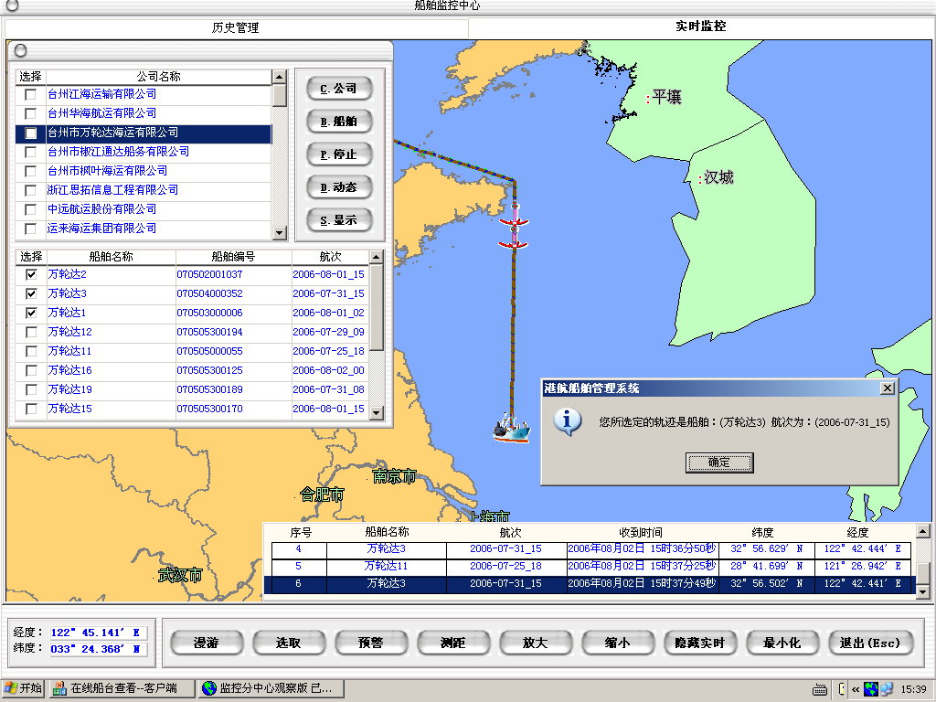
图一 船务公司和港监部门的监控显示

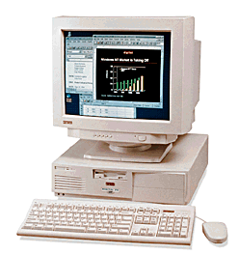
语音通道
有线网络 PSTN/INTERNET
调度中心1
调度台1
数据通道
总控机房1
语音调度台
数据通道
语音通道
数据通道
语音通道
调度中心2
调度台2
数据通道
语音通道
调度中心N
调度台N
总控机房M
语音调度台
数据通道
语音通道

.
.
.

图二.系统连网示意图

4、基站组成
由图三可以看出，基站1实际上由两台信道中转台组成，基站只是承担调度台与船台的信号转发。基站设备组成简单，信道中转台独立运行，均由相应的调度台控制。调度机制和算法都由调度中心计算机执行，大大方便了系统升级和调试。未来基站设备的扩容，仅仅是增加信道中转台而已。
一个信道作为控制信道。主要为监控数据呼叫，船舶登记呼叫，应急告警呼叫，有线呼入呼出控制，数据呼入呼出控制等；另一信道作为数字话音及数据传输信道。必要时该信道也能作为主控信道使用。

基站1系统构成
控制信道
语音通道
天馈系统
船台
船台
船台
有线网络PSIN/INTERNET
调度中心1
调度台2
调度台1
数据通道
语音通道

图三.基站组成示意图
最小的基站只有一个信道中转台，多信道基站可以设为一个控制信道和几个话音信道。在未来基站内用户数量过于庞大时，也可以设为多控制信道基站。图三所示为系统初步建设的三基站连网方案中，基站配置为两信道（四个频点）的示例，并配置为一个控制信道和一个话音信道。

5、系统空中通讯机制
为了简化通讯机制，本系统的空中通讯只分为例行通讯和动态通讯两大类，包括数据通讯和语音通讯。例行通讯是周期性的通讯，是整个通讯系统的核心机制，决定了系统通讯的规模和通讯效率。除例行通讯外，其它通讯均归为动态通讯，包括语音通讯。
系统例行通讯的主要内容就是各船的GPS信息上报和查看本基站用户请求情况。正常状态时，系统的控制信道将定期和不定期进行例行通讯。在大容量系统中如何高效上报GPS数据，成为约束系统通讯规模和通讯效率的瓶颈。
本系统的例行通讯具体分为两种：“召集”和“点名”，见图四。
“召集”和“点名”指令的区别在于，“召集”的上报信息除包含用户请求情况外（告警、船舶登录、话音或数据呼叫），还包含GPS信息，而“点名”的上报信息只包含用户请求情况。
“召集”和“点名”指令是强力约束型指令，一旦发出，本基站所有船台都必须按照该帧时序执行。“召集”和“点名”指令里，都包含用户列表，在列表中的船台收到指令后，按照列表里的顺序依次按规定的间隔回送相应数据；不在列表里的船台，如果有动态通讯需要发送，必须在空隙内传输。
图四.数据通讯方式时序示意图

每秒一次“召集”指令的发出，最多可以召集16条船上报GPS数据，5分钟可以上报4800条船的GPS信息。
每秒一次“点名”指令的发出，最多可以点名32条船，5分钟可以点名9600条船。
图四所示的“召集”和“点名”时序，为满负荷时序。在欠负荷时，如一次“召集”不足16条船时，空隙时长会大于100ms。每秒内预留的空隙，用于上报请求信息，主要是告警、船舶登录、话音或数据呼叫等。请求信息时长15ms，满负荷“召集”时预留的空隙为50ms，再细分为两段时隙，动态请求随机分配于两段时隙中，减少空中碰撞。同样，满负荷“点名”时预留的空隙为100ms，再细分为四段时隙，动态请求随机分配于四段时隙中。
在实际的调度操作时，根据用户容量（船台数量），扫描周期的规定，“召集”和“点名”可以欠负荷调度。比如，一次只“召集”15条船，多出的52ms空隙，也需按照严格的时序允许动态请求指令发送，增加了两段动态请求时隙，减少空中碰撞。
以一个基站一路控制信道管理10000条船为例，大约5分钟可以“点名”完毕，10分钟左右可以“召集”完毕。
动态数据通讯通常是指话音通讯和文本通讯（如文字聊天），一般占用语音信道。话音和文本通讯的呼叫请求，则是通过控制信道向调度中心申请，由调度中心根据该呼叫的紧急级别、权限、信道占用、资金余额等情况，判断是否允许。

6、系统呼叫分类
  - 广播呼叫
主要用于系统对所有的船舶发出相同的单向呼叫消息，如气象、重要通知、特别事故通报、海难发生等公共消息。
在由控制信道指定的某信道里传输，无论数据和语音通讯。较短的消息数据可以直接在控制信道传输。较长的消息数据和语音广播，尽量指定语音信道传输，使控制信道接收空闲，保证这期间告警消息也能及时上报。
- 召集呼叫
强力约束型呼叫，可以要求1-16条船台上报GPS信息。在控制信道传输。
- 点名呼叫
强力约束型呼叫，可以要求0-32条船台上报状态信息。在控制信道传输。
- 语音呼叫
主要用于调度台与船台之间的通话，可以是组呼和个呼，参见图四。
调度台呼叫船台时，通过控制信道指定通话信道，被呼船台转入通话信道进行通话，通话结束或超时，回归控制信道守候。
船台呼叫调度台时，需要通过控制信道申请，由调度中心根据该呼叫的紧急级别、权限、信道占用、资金余额等情况，判断是否允许。
船台与船台之间的直接通话不提倡，在特殊的情况下，比如某船在基站盲区时发生报警，可使船台脱网倒频，尝试与其它船台直接通讯。
- 文本呼叫
类似语音呼叫过程。
- 有线呼叫
用于PSTN用户与船台的半双工语音通话，通过调度台接入PSTN网。呼叫控制仍是由调度台控制。目前仅限开放的PSTN用户为总调度中心之内的客户。
- 船只遇险紧急呼叫
船只遇险紧急呼叫系统，每2秒钟留有100ms时隙作为告警申请，用户告警优先通过该时隙申请上线，系统优先处理告警信息。
图五.船台呼叫调度台过程示意图

7、终端台与计算机接口规定
接口规定：9600BPS，8位数据，无校验，1停止位。
数据包结构：
包头 | 长度 | 协议号 | 数据区 | 校验
1BYTE | 1BYTE | 1BYTE | N BYTE | 1BYTE
包头： 0xEA
长度： 数据区数据长度，不大于250个字节
协议号：表示本包数据的协议格式
数据区：存放需要传输的字节，不大于250个字节
校验： 除包头外其余字节的和（MOD 256） ）

8、终端台与计算机接口规定
接口规定：9600BPS，8位数据，无校验，1停止位。
数据包结构：
包头 | 长度 | 协议号 | 数据区 | 校验
1BYTE | 1BYTE | 1BYTE | N BYTE | 1BYTE
包头： 0xEA
长度： 数据区数据长度，不大于250个字节
协议号：表示本包数据的协议格式
数据区：存放需要传输的字节，不大于250个字节
校验： 除包头外其余字节的和（MOD 256） ）

9、系统主要技术指标
- 工作频率：220-240MHz
- 工作带宽：12.5KHz
- 传输速度：9.6kbps
- 语音编码速率：4.8kbps
- 工作环境温度：－30℃～＋60℃
- 基台参数
发射输出功率≥40W
杂散及邻道功率≤2μW
数字接收灵敏度:误码率≤10⁻⁶时,信号场强≤－120dBm
- 船台、调度台参数
发射功率:≥20W
杂散及邻道功率:≤2μW
数字接收灵敏度:误码率≤10⁻⁶时, ≤－119dBm

10、海上应用介绍
本系统由浙江省交通厅组织在台州港航管局等航运部门实际组网试用，分别在山东青岛、威海设站，试验通信范围已覆盖黄海、渤海等移动通信公网无法到达的海域，其中青岛站覆盖距离达到精度122.30，纬度32.35，距离青岛为230海里。有效的解决了我国近海船舶实时动态监控的技术瓶颈。此项科技创新技术在国内，甚至在国际上都是一项领先的前沿技术，本系统在数字化、信息化的超前利用和发展与国家鼓励与倡导的科技创新的国策——由一个海洋大国走向海洋强国，是相吻合的。为我国海上数字信息化管理提供了一个通讯与自动化的智能操作平台。

下图为2006年7月21日系统的运行图。

